# Shilton_circuito_RLC

**Descrição:**

o programa possui a função de imprimir a tensão no tempo em cada componente de um circuito RLC em série, conforme parâmetros inseridos pelo usuário

**Objetivo:**

plotar a resposta de um circuito RLC série

**Entrada:**

os componentes com seus valores, parâmetros da fonte e tempo de amostragem

**Saída:**

gráfico com sinal de tensões do circuito

**Motivação:**

realizar uma análise rápida do comportamento do circuito RLC, mediante um sinal de entrada definido

**Fluxograma:**

ver arquivo "Shilton_RLC série - Fluxograma.jpeg": <https://github.com/ProgramacaoEE2018/Shilton_circuito_RLC/blob/master/RLC_Serie/Shilton_RLC%20s%C3%A9rie%20-%20Fluxograma.jpeg>

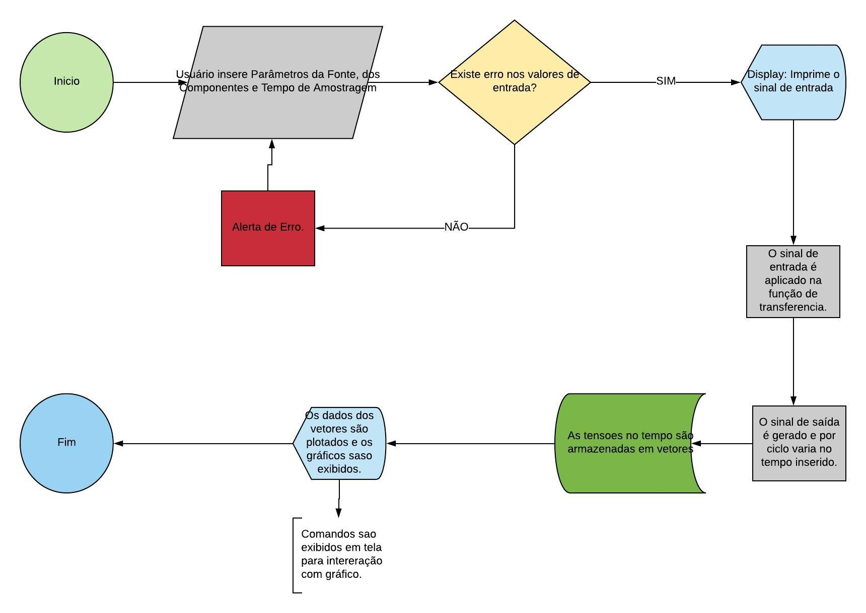

**Instrucao de compilacao:**

ver arquivo "INSTRUCOES DE COMPILACAO.rtf" : <https://github.com/ProgramacaoEE2018/Shilton_circuito_RLC/blob/master/RLC_Serie/INSTRUCOES%20DE%20COMPILACAO.docx>

**Instrucao de uso:**

ver arquivo "INSTRUÇÕES DE USO.rtf" : <https://github.com/ProgramacaoEE2018/Shilton_circuito_RLC/blob/master/RLC_Serie/INSTRU%C3%87%C3%95ES%20DE%20USO.docx>

**Diagrama de Classes:**

Ver link, e para visualizar os métodos e atributos de cada classe, basta clicar na classe desejada: https://github.com/ProgramacaoEE2018/Shilton_circuito_RLC/blob/master/RLC_Serie/Documenta%C3%A7%C3%A3o/html/inherits.html

**Documentação do programa;**

<https://github.com/ProgramacaoEE2018/Shilton_circuito_RLC/blob/master/RLC_Serie/Documenta%C3%A7%C3%A3o/html/index.html>

**Esboço GUI:**

<https://github.com/ProgramacaoEE2018/Shilton_circuito_RLC/blob/master/RLC_Serie/ESBOCO%20DO%20PROJETO(GUI).docx>

Código Funcional:

<https://github.com/ProgramacaoEE2018/Shilton_circuito_RLC/blob/master/RLC_Serie/Classes_cirkt.h>

<https://github.com/ProgramacaoEE2018/Shilton_circuito_RLC/blob/master/RLC_Serie/dialog.cpp>

<https://github.com/ProgramacaoEE2018/Shilton_circuito_RLC/blob/master/RLC_Serie/dialog.h>

<https://github.com/ProgramacaoEE2018/Shilton_circuito_RLC/blob/master/RLC_Serie/dialog.ui>

<https://github.com/ProgramacaoEE2018/Shilton_circuito_RLC/blob/master/RLC_Serie/main.cpp>

<https://github.com/ProgramacaoEE2018/Shilton_circuito_RLC/blob/master/RLC_Serie/mainwindow.cpp>

<https://github.com/ProgramacaoEE2018/Shilton_circuito_RLC/blob/master/RLC_Serie/mainwindow.h>

<https://github.com/ProgramacaoEE2018/Shilton_circuito_RLC/blob/master/RLC_Serie/mainwindow.ui>

<https://github.com/ProgramacaoEE2018/Shilton_circuito_RLC/blob/master/RLC_Serie/qcustomplot.cpp>

<https://github.com/ProgramacaoEE2018/Shilton_circuito_RLC/blob/master/RLC_Serie/qcustomplot.h>